多媒體程式設計

期末專案說明文件

專案主題：杯GUY－環保杯專賣店

小組成員：

11044204 許庭瑄 32%

11044210 劉又榛 30%

11044248 葉絮喬 38%

**目錄**

一、 網站介紹 1

二、 小組名單 1

三、 網站發想過程 1

四、 網站架構圖 2

五、 購物流程圖 2

六、 網頁排版說明 3

七、 網站特色 4

八、 遇到的問題與解決方案 7

九、 心得 8

十、 參考資料 9

# 網站介紹

杯guy是一集結了各個品牌的飲料杯、隨行杯以及保溫杯的環保杯選物店，搜集了數家商店的商品，並保留各店家的特色，強調自然與生態，提供一個完整的平台讓消費者能同時參考各樣式的杯子，一次購足想要買的杯子。希望配合政府「自備飲料杯折5元」的政策下，大家能同時培養環保的好習慣，並讓更多消費者找到適合自己的環保杯實現一舉兩得的效益。

# 小組名單

* 11044204 許庭瑄 32%
* 11044210 劉又榛 30%
* 11044248 葉絮喬 38%

# 網站發想過程

* **網站設計：**我們希望網站能夠清楚地展示不同類別的環保杯，例如飲料杯和隨行杯。為了提供良好的購物體驗，我們採用簡潔且直觀的設計風格，使用者能夠輕鬆瀏覽和尋找他們感興趣的產品。
* **產品展示：**我們將為每種類別的環保杯提供詳細的產品頁面。這些頁面將包含產品的圖片、規格、材料和價格等資訊。此外，我們還提供使用者評論及評分的功能，這樣可以讓其他使用者參考和分享他們的購物體驗。
* **購物體驗：**為了讓使用者在購物時有良好的體驗，我們將提供一個簡單且快速的下單過程。使用者可以通過網站添加產品到購物車，然後選擇付款和配送選項。我們將支持各種常見的付款方式和快速配送服務，以確保使用者能夠輕鬆購買他們所需的環保杯。

# 網站架構圖

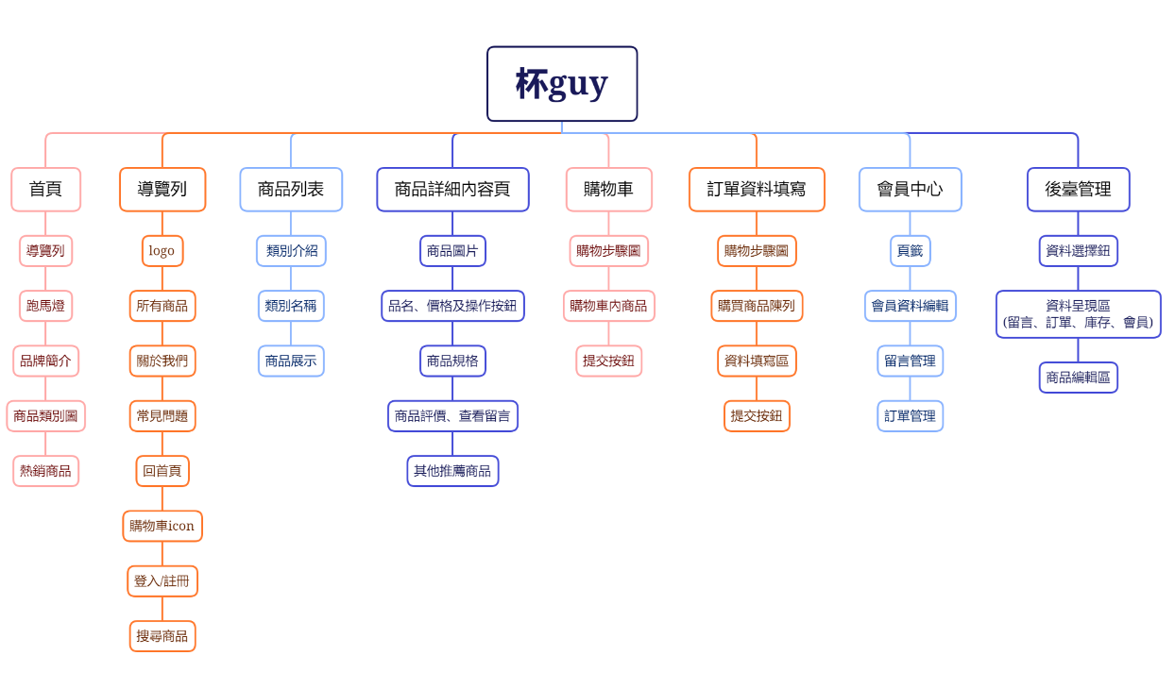

# **購物流程圖**

我們安排了三種讓使用者能將商品加入購物車的方式，讓使用者更方便選購。

# **網頁排版說明**

|  |  |
| --- | --- |
| **網頁圖片** | **說明** |
|  | **首頁**  上方放置首頁裝飾圖，讓畫面更豐富，中間是杯guy選物店的介紹，以及logo，能讓訪客可以一進到首頁就認識我們。  中段則是展示商品分類的圖片，呈現商品多元化，滿足不同消費者客群，  最後是搶手好貨，將本店鋪最熱銷的商品排列於此，利用熱銷商品來吸引顧客的目光。 |
|  | **商品類別**  上方放置圖片輪播區塊，豐富商品頁面，上面的圖片都可以導到相對應的商品分類所在的區塊。  背景顏色使用淺灰色，以凸顯白色的商品展示格，並用湖水綠當作貫串整個網站的主要顏色。使用黃色來當作使用者將游標滑動到按鈕上方的回饋。  商品展示格以grid的方式排列。 |
|  | **商品頁面**  商品頁面主要分為三個區塊，第一個主要是商品照以及商品名稱，第二個用內嵌方式寫商品規格以及評價，最後是推薦商品的畫面。 |
|  | **後台管理**  左方設計側邊欄，讓管理員能夠一眼就知道能操作的項目有哪些。  右方內容區以頁籤的方式，讓管理員方便查看每項資訊的狀態。 |
|  | **購物車**  上方有步驟圖，讓使用者知道下單只需要三步驟，就不會因為失去耐心而放棄下單。  左邊的購物車區塊列出了所有詳細資訊。  總金額區塊放在右方而不是下方，讓使用者一進入畫面不需滑動，就能夠看到。 |

# 

# 網站特色

* Loading效果：首頁加上loading效果，增加進入網頁的儀式感。

* Logo設計：以「杯」這個字的隸書體為基底去做變化，呈現出像一個人手拿杯子的畫面。

* 圖片製作：網站中所用到的介紹圖片(除了商品圖)，皆為組員親自拼貼設計而成的。

* 善用所學技巧：利用課程中學到的position技巧，利用圖片的相對位置去做疊圖，做出立體或是著色的動畫效果。

* 嘗試設計部分頁面之RWD

* 一張含有 文字, 圓柱, 瓶子 的圖片

  自動產生的描述一張含有 文字, 圓柱, 塑膠, 瓶子 的圖片

  自動產生的描述圖片預覽：讓使用者可以預覽所選擇之圖片。

# 遇到的問題與解決方案

(1)前後端整合

因為大家都有各自的活動安排或是其他課的作業要做，很難約出一個大家都有空的時間提醒後端他們需要注意的事項，以及說明我們的網站功能，所以我們大部分都以傳訊息或留言的方式溝通，而單純用文字傳達容易產生誤會，導致後端到比較後期才開始將問題提出。

解決方法：

盡快約一個時間讓大家把所有該提醒的事、後端想問的問題都提出來，確認都有解答他們的疑惑。

(2)資料夾整理

圖片等資源存放位置路徑若事後需要修改會很麻煩，若更改一資料夾位置，需聯合做修改，否則會有檔案無法連結到圖片的問題。

反省：

我們應該在開始專案前就先詢問該如何管理資料夾，避免之後需要變動。

解決方式：

我們資料夾整理的方式是：專案資料夾打開有assets資料夾及所有html檔，assets裡面有js、css、images這三個資料夾。但在公告給的規定中，images是在assets之外。

查網路的資料後，發現我們的方法也沒有太大的問題，於是決定先照舊，避免更改後影響後端進度。

(3)統整檔案

在組員們各自做完負責的部分後，需要一個人來統整整份專案，以及統一風格、細節，並補充註解，讓後端同學能較快上手。但這是一件較為繁瑣的工作，且有時間的壓力。

解決方法：

分擔負責統整之組員的工作，減低其工作量。

# 心得

11044204_許庭瑄

這次的合作的目標是創建一個質感出眾且易於理解的網頁。在期中專案中，我們深入了解了前端網頁設計所需要的巧思和排版的重要性。我們學到了前端設計師不僅需要藝術天賦，還需要一些程式語言知識，以便在前端處理一些判斷工作，以減輕後端的負擔。在期末專案中，我們通過觀察各種不同的網站，進一步發現了一些網站存在的問題。這讓我們更加明確了我們希望創建的網頁應該避免的錯誤，並提供更好的解決方案。

我們與同組的夥伴們共同討論並投入了大量時間來設計這個網頁。我們的目標是打造一個質感出眾且容易理解的網頁，以提供給使用者良好的體驗。我們希望這次合作的成果能夠得到大家的喜愛，並且能夠為使用者帶來便利和滿意。這個過程中，我們不斷學習和成長，也體會到了團隊合作的重要性。我們期待展示我們的成果，並期望大家喜歡我們的網頁設計。

11044210_劉又榛

　　在這學期的多媒課程中我學習到網頁的排版，以及各種標籤、套件的用法，除了這些技巧外，我發現網頁設計也是相當重要的一部分，如何讓使用者能直觀的了解整個網頁架構是最基本的。最後感謝大家一起努力完成這次期末Demo，劉又榛下台一鞠躬。

11044248_葉絮喬

這個專案是我第一次從無到有撰寫一個網站的前端設計，從主題的選擇、figma的排版、網頁的配色、套件的選用，每一個步驟都充滿各種細節，每一個決定都會影響到作品最後呈現的結果，前端設計真的是一件不容易的事！

我們花費了不少心力在這個專案上，還是有很多地方是我想要再多做加強的，但礙於時間的壓力，就只能稍微留下遺憾，希望我在未來接觸到相關的機會，能夠將這次的經驗化為養分，讓自己更加得心應手。

# 參考資料

* 部分語法及元件－bootstrap：

<https://bootstrap5.hexschool.com/docs/5.1/getting-started/introduction/>

* 商品評價-radio button改成星星樣式：

<https://julypenguin.medium.com/%E7%94%A8-css-%E7%95%AB%E5%87%BA%E6%BB%BF%E6%84%8F%E5%BA%A6%E7%9A%84%E6%98%9F%E6%98%9F%E5%92%8C%E7%89%B9%E6%95%88-f653689be8ac>

* About-Us cart-flipped 效果：

<https://youtu.be/QGVXmoZWZuw>